**임베디드시스템 설계 및 실험 보고서(11주차)**



**8조**

작성자 : 201824483 박진영

조원:

201602181 정진성

201824523 안혜준

201924660 한병정

202055516 김명서

1. **실험 목표 및 기본 개념**
   1. **실험 목표**

**DMA 동작 방법의 이해**

**DMA 구현**

**1.2 기본 개념**

**Direct Memory Access (DMA)**

• 주변장치들이 메모리에 직접 접근하여 읽거나 쓸 수 있도록 하는 기능

• CPU의 개입 없이 I/O 장치와 기억장치 데이터를 전송하는 접근 방식

• Interrupt 와 달리 별도의 중앙제어장치는 명령을 실행할 필요가 없음

• 메모리 처리 Interrupt의 사이클만큼 성능의 향상.

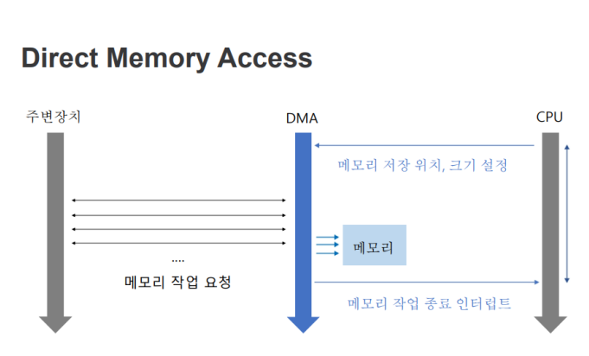

**• DMA 방식**

-RAM이 I/O 장치로부터 데이터가 필요해지면, CPU는 DMA 컨트롤러에게

신호(전송 크기, 주소 등등)를 보냄

-DMA 컨트롤러가 RAM 주소로 데이터를 bus를 통해 주고받음

-모든 데이터 전송이 끝나면, DMA Controller가 CPU에게 Interrupt 신호를

보냄

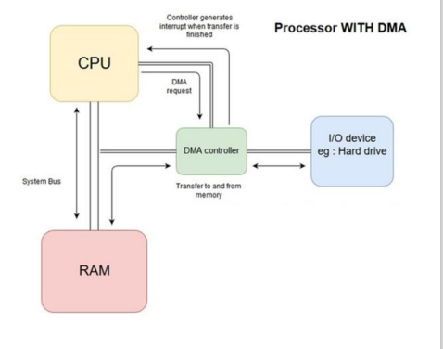

**DMA Channel**

모듈은 DMA Controller의 DMA 채널을 통해 메모리를 읽고 쓴다.

STM32 보드의 DMA 채널은 총 12개가 있으며 한 DMA에서 여러 채널에서 요청이 온다면 4 level의 priority에 따라서 동작한다.

**DMA Mode**

DMA 모드에는 normal mode와 circular mode가 있다.

Normal mode는 DMA 컨트롤러가 데이터를 전송할 때 마다 NDT(DMA를 통해 전송하는 데이터의 총 용량)을 감소시키며 레지스터 값이 0 이 되면 데이터 전송을 중단한다.

데이터 전송을 받을 때 마다 새로운 요청이 필요하다

Circular mode는 주기적인 값의 전송이 필요할 때 사용한다.

NDT 값이 0 이 되면 설정한 데이터 최대 크기로 재설정 된다.

**DMA Controller**

DMA controller 에서는 우선순위 설정 및 요청에 대한 서비스를 제공한다.

**2. 실험 과정**

DMA 및 ADC를 사용하여 1개의 조도센서 값을 받아오도록 구현하고 읽은 조도센서 값을 TFT-LCD에 출력한다.

평상시 TFT-LCD 배경색은 WHITE이고, 조도센서에 스마트폰 플래시로 비출 때 TFT-LCD 배경색은 GRAY로 바꾼다. 이 때 바뀌는 경계인 threshold 값은 직접 플래쉬를 비춰보며 300으로 결정하였다.

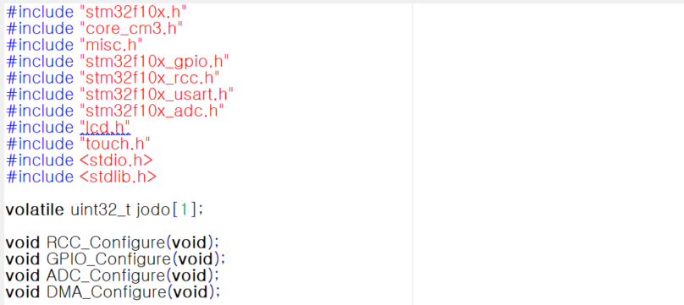

**< main RCC 설정 정의>**

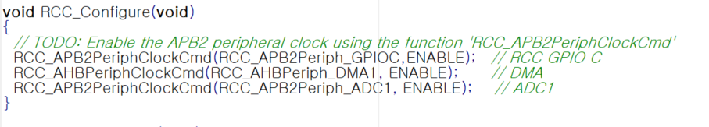

**< GPIO 설정 정의 >**

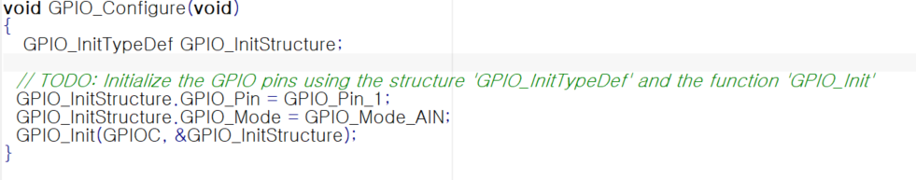

아날로그 값을 받기위해 아날로그 입력 모드로 설정해준다.

**<ADC 설정 정의>**

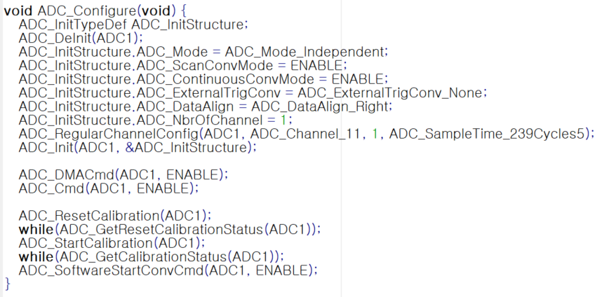

ADC는 DMA를 이용하므로 ADC_DMACmd 함수를 사용하여 접근한다.

**< DMA 설정 정의>**

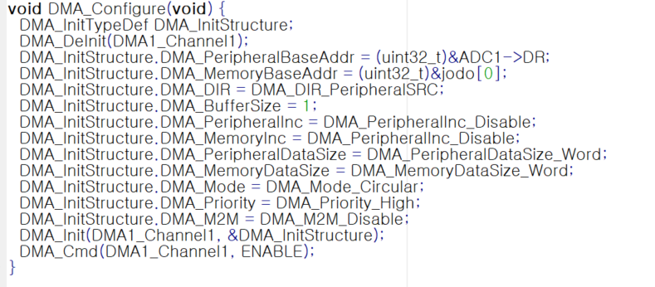

DMA 설정에서는 DMA에서 사용해야하는 값의 주소와 그 값을 어디에 사용할지 정하고 메모리와 데이터에 관한 기본 설정을 해준다.

DMA mode는 주기적인 값의 전송이 일어나므로 circular mode로 설정하고 채널은 한 개만 사용하므로 priority는 동작에 상관이 없다.

설정을 끝내고 사용하는 DMA channel1을 enable 상태로 바꿔준다.

**< Main 함수 LCD 표시 및 Delay>**

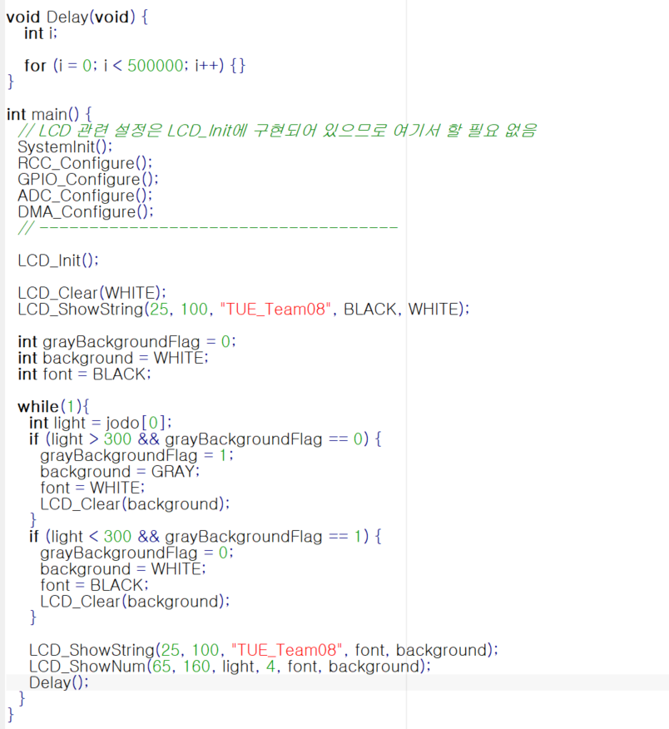

평소에는 배경화면을 하얀색으로 하고 조도센서의 값이 300이상이 들어오면 배경색을 gray로 바꿔준다. 또한 화면에는 조 정보와 현재 조도센서의 값을 표시한다.

**실험 결과**

**휴대폰 플래시 껐을 때 휴대폰 플래시 켰을 때**